Д/з от 02.09, 07.09.
- Знать знаки во всех пройденных тональностях вместе с их буквенным обозначением!!!
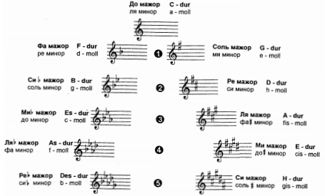
- Повторяем правила по трём видам мажора и трём видам минора.
Мажор: в гармоническом виде и в восходящем, и в нисходящем направлениях понижается VI ступень. В мелодическом – вверх идём как в натуральном, вниз – понижаем VII и VI ступени.
Минор: в гармоническом виде и в восходящем, и в нисходящем направлениях повышается VII ступень. В мелодическом – вверх повышаются VI и VII ступени, вниз – идём как в натуральном.
- G-dur, e-moll – 3 вида мажора и минора петь и играть.
- Письменно в тональностях G-dur и e-moll постройте D7 с обращениями и разрешениями, а также тритоны в натуральном и гармоническом видах. Все это обязательно петь и играть.
Повторяем:
Натуральный мажор: Натуральный минор:
Ув.4 на IV ув.4 на VI
Ум.5 на VII ум.5 на II
Гармонический мажор: Гармонический минор:
Ув.4 на VI пониженной ув.4 на IV
Ум.5 на II ум.5 на VII повышенной
- Б. Калмыков, Г. Фридкин «Сольфеджио» I часть (одноголосие) №512 – выучить наизусть (поём и дирижируем).
Домашние задания настоятельно рекомендую распечатывать и завести для них отдельную папку. Так у вас будет вся необходимая теория.

